UNIVERSIDADE NOVE DE JULHO – UNINOVE

LEONARDO KENJI YOSHIDA
LUCAS BASTISTA CHAVES

sistema de pré venda e repositório de informações de peixes ornamentais:
Como criar seu peixe virtual e transforma-lo em real

São Paulo
2017
LEONARDO KENJI YOSHIDA
LUCAS BATISTA CHAVES

sistema de pré venda e repositório de informações de peixes ornamentais:
Como criar seu peixe virtual e transforma-lo em real

Projeto de Pesquisa apresentado ao Curso de Bacharelado em Ciência da Computação da Universidade Nove de Julho como requisito parcial para obtenção do grau de Bacharel em Ciência da Computação.

Linha de Pesquisa: Sistema de pré-venda

Orientador: Prof. Dr. João Carlos

São Paulo
2017
LISTA DE ILUSTRAÇÕES

Figura 1 – Utilizando os estilos para formatar textos. 15
Figura 2 – Exemplo de atualização automática do sumário. 16
Figura 3 – Etapas de um sistema de visão computacional típico. 16
Figura 4 – Processo de reconhecimento de padrões em imagens digitais. 16

LISTA DE TABELAS
Tabela 1 – Resultados obtidos com o algoritmo A. 16
Tabela 2 – Resultados obtidos com o algoritmo B. 16
Tabela 3 – Resultados do experimento com as imagens do conjunto I. 16
Tabela 4 – Resultados do experimento com as imagens do conjunto II. 16

LISTA DE ABREVIATURAS E SIGLAS
CRUD Create, Update e Delete. Abreviação técnica para um sistema que é capaz de incluir, alterar ou excluir um registro.
SUMÁRIO
LISTA DE ILUSTRAÇÕES
LISTA DE TABELAS
LISTA DE ABREVIATURAS E SIGLAS
1 INTRODUÇÃO 7
1.1 DELIMITAÇÃO DO TEMA 7
1.2 PROBLEMA 8
1.3 HIPÓTESE(S) 8
1.4 OBJETIVOS 10
1.4.1 Objetivos gerais 10
1.4.2 Objetivos específicos 10
1.5 JUSTIFICATIVA 10
2 REVISÃO DA LITERATURA 12
3 METODOLOGIA 13
4 CRONOGRAMA 14
5 DOCUMENTAÇÃO 15
6 EVOLUÇÃO DA PLATAFORMA 15
REFERÊNCIAS BIBLIOGRÁFICAS 17
FOLHA DE APROVAÇÃO DO PROJETO 18
APÊNDICE A – Utilizando recursos do Word para atualizar sumário, lista de ilustrações e lista de tabelas de forma automática. 20
ANEXOS 22

1 INTRODUÇÃO
O crescimento e popularização do aquarismo como hobby nos últimos anos tem sido crescente, onde pesquisas indicam que o cultivo de peixes de água doce em residências está em terceiro lugar, somente atrás de cães e gatos.
O comércio de peixes ornamentais é um mercado considerado de risco, pois a principal mercadoria e fonte de sucesso do empreendimento é um organismo vivo que necessita cuidados especiais, desde o transporte na entrega do fornecedor ao lojista até o momento da solta do peixe no aquário do cliente final, e caso os devidos cuidados não sejam aplicados corretamente poderá causar a perda da mercadoria.
De forma geral, as frequentes mudanças de habitat dos peixes até a chegada ao cliente final é o processo de maior risco para a qualidade da mercadoria, pois gera estresse ao peixe e a diferentes químicas e temperatura entre outras diferenças que podem ser encontradas nos diversos habitats podendo levar o organismo a morte.
Além disso, a falta de repositórios de informação e conhecimento dos cuidados necessários sobre as mais diversas espécies existentes é um grande problema para este comércio.
Diante deste cenário, o cliente final é um dos mais afetados principalmente com a dificuldade de se ter um local para pesquisar melhor sobre as espécies de seu interesse, assim como melhores práticas para tornar o seu aquário cada vez melhor para a criação de mais espécies. Com base nisto este projeto buscou uma forma de unir a tecnologia para resolver a seguinte questão: Como criar seu peixe virtual e transformá-lo em realidade?

DELIMITAÇÃO DO TEMA
Este projeto visa abranger a necessidade da criação de uma plataforma com o intuito de armazenar informações sobre as mais variadas espécies de peixes de água doce, bem como procedimentos necessários para se ter um determinado peixe em seu aquário.
Além disto, a plataforma também visará fazer uma conexão entre clientes e comerciantes, onde o comerciante poderá fazer o seu cadastro na plataforma e disponibilizar a sua lista de estoque em loja, ou até disponibilizar a lista de seus fornecedores para que os clientes finais possam ter acesso as variedades de espécies de cada lojista, facilitando muito a sua procura por determinada espécie de desejo do cliente sem ter a necessidade de visitar todas as lojas que conhece atrás de uma espécie especifica.

PROBLEMA
O principal problema identificado foi a ausência de uma plataforma para armazenamento e compartilhamento de informações sobre espécies de peixes de água doce, principalmente voltado para pessoas que tenham o aquarismo como hobby. E também foi identificado como problema secundário a dificuldade de se saber previamente as espécies que um determinado lojista possui.
Com a criação de uma plataforma que visa ajudar a solucionar os problemas descritos acima, o projeto visa colaborar com a disseminação de conhecimento para o cultivo de peixes ornamentais de água doce e facilitar a conexão entre comércios e clientes, com isso incentivar cada vez mais que pessoas escolham o aquarismo como hobby, fazendo com que esta área se desenvolva cada vez mais em nosso país.

1.3 HIPÓTESE(S)
Com o desenvolvimento da plataforma, as informações sobre as espécies estarão disponibilizadas em uma espécie de catálogo, sendo divididas por “tipos de peixes” e também será possível realizar pesquisas através dos nomes conhecidos, ou então através do nome cientifico.
A plataforma tem como intenção ser auto colaborativa, ou seja, todos os usuários cadastrados poderão criar um novo item no catálogo, cadastrando algumas informações essenciais para a identificação do peixe e submeter este item para um dos administradores da plataforma avalie as informações cadastradas e se aprovada o item cadastrado será disponibilizado na plataforma. Além disto, os usuários também poderão editar, ou incluir conteúdo em itens que já estejam na plataforma, passando pelo mesmo processo de submeter a alteração para um administrador e se aprovada a alteração a mesma será disponibilizada na plataforma. Com isso todos os usuários poderão contribuir para a disseminação do conhecimento através de seus próprios conhecimentos.
Na plataforma também terá o espaço para os usuários lojistas poderem estar disponibilizando a suas listas de estoque de peixes, ou então, disponibilizar a lista de seus fornecedores (fazendo o papel de uma pré-venda) de acordo com a sua preferência. Os usuários lojistas terão espaços próprios para a divulgação de suas listas, além de ter uma área para que usuários clientes possam entrar em contato com o lojista para eventuais dúvidas, além de uma área destinada a avaliação do lojista feita pelos usuários clientes.

1.4 OBJETIVOS

1.4.1 Objetivos gerais
Desenvolver uma plataforma auto colaborativa para a disseminação de conhecimentos sobre a criação de espécies de peixes de água doce, e também terá uma área destinada para os lojistas divulgarem suas listas de estoque, ou então a lista de estoque de seus fornecedores permitindo uma pré-venda.

1.4.2 Objetivos específicos
- Disseminar conhecimentos para a criação de espécies de peixes ornamentais de água doce;
- Permitir que clientes tenham acesso à lista de estoque de lojistas;
- Permitir que os lojistas possam trabalhar como uma forma de pré-venda, publicando a lista de estoque de seus fornecedores;
- Compartilhar experiências e melhores práticas relacionadas ao aquarismo;
- Avaliação dos lojistas feitas pelos clientes;

1.5 JUSTIFICATIVA
A falta de conhecimento sobre tratamentos necessários para se cultivar peixes ornamentais é um dos maiores problemas enfrentados por pessoas que desejam iniciar esta atividade como um hobby, e há muitos lojistas que acabam não tendo um sucesso em seu negócio pela falta de conhecimento e consequentemente acabam fornecendo mercadorias de baixa qualidade.
Tendo em vista estas dificuldades, a plataforma citada neste trabalho possibilitará a disseminação de conhecimento para todos os usuários cadastrados, de forma colaborativa, com isso incentivando o crescimento desta atividade como hobby e também servindo como apoio para que os lojistas possam aumentar o seu conhecimento e cada vez mais melhorar a qualidade de suas mercadorias.

REVISÃO DA LITERATURA
O objetivo deste projeto é desenvolver uma plataforma para o compartilhamento de informações referente a criação de peixes ornamentais de água doce em aquários, além de facilitar a conexão entre um lojista e um cliente. Atualmente, com esta mesma linha de raciocínio é possível encontrar alguns blogs na internet, como o Meu Aquário Online que oferece informações bem básicas e algumas fotos de peixes de água doce e salgada, porém não é uma plataforma colaborativa, ou seja, os usuários não podem compartilhar o seu conhecimento e nem solicitar alterações nas informações, além de não se ter muitas informações de sobre como cuidar das espécies e preparar seu aquário para receber novas espécies.
Outra fonte de consulta bastante utilizada pelos usuários atualmente são os livros e atlas. Um dos atlas mais conhecidos é o Atlas de peixes de aquário de água doce do Dr. Axeltod, neste é uma ótima fonte de repositório de imagens das mais variadas espécies, porém não se tem informações referente a características das espécies, dicas de criação, reprodução e demais informações.
A popularidade e os altos valores alcançados pelos peixes têm alavancado o setor de peixes ornamentais, o qual apresenta crescimento anual médio de 14% desde 1985 (Bartley, 2000), rendendo aproximadamente 703 milhões de dólares ao ano, apenas com as exportações de peixes (FAO, 2007). Se considerados os valores de vendas no varejo, materiais associados, salários e produtos não-exportados, os valores do setor podem chegar a 15 bilhões de dólares anuais (Bartley, 2000). Com base nisso podemos concluir que a piscicultura e o aquarismo são áreas que tem obtido um crescimento médio muito bom nas últimas três décadas, porém é um setor que ainda tem muito a crescer no que se diz a respeito de legislações, e também no compartilhamento de conhecimentos.

3 METODOLOGIA
A plataforma será desenvolvida utilizando a linguagem Asp.Net Core 1.0 utilizando como IDE o Visual Studio 2015. A Asp.Net Core é um framework que a Microsoft lançou recentemente, onde todo o tradicional Asp.Net foi reestruturado para se tornar mais modular, multi-plataformas e, talvez a mudança mais importante anunciada é que o seu será totalmente open source.
Juntamente com o anuncio do Asp.Net Core a Microsoft anunciou o Asp.Net MVC Core, o .Net Core, e também o Entity Framework Core. Neste trabalho faremos o uso do Asp.Net Core, Asp.Net MVC Core, e também do .Net Core.
Além disto, também utilizaremos em conjunto com os .Net Cores o framework BootStrap, que atualmente é um dos mais populares frameworks para o desenvolvimento de projetos responsivos e focado para dispositivos móveis na Web, além de facilitar bastante o desenvolvimento da Front-End de aplicações Web.
E também utilizaremos em conjunto com a plataforma .Net Core e Bootstrap a API JQuery, que é uma API com bibliotecas JavaScript para ser usada de forma simplificada e mudou a maneira de pessoas escreverem JavaScript.
Para o desenvolvimento para o aplicativo voltado para as plataformas mobiles IOS, Android e Windows Phone, será utilizado a plataforma Xamarin. Esta plataforma foi recentemente comprada pela Microsoft, e é uma plataforma que se utiliza da linguagem C# para a criação de aplicativos para as três plataformas mobiles citadas anteriormente, permitindo que regra de negócio, acesso a dados, acesso a rede e outras funcionalidades comuns sejam reutilizados em cada plataforma.
Para que as informações possam ser compartilhadas entre a plataforma Web e Mobile, será feito um WebService Restful. O WebService Restful é baseado no design do protocolo HTTP, sendo assim ele aproveita os métodos do HTTP para realizar operações de CRUD.
O banco de dados utilizado será o MongoDB, banco de dados NoSQL orientado a documentos, desenvolvido em C++ e open source. O banco NoSQL é uma forma alternativa ao banco de dados relacional, e tem ganhado força principalmente em aplicações onde é necessária uma alta escalabilidade do sistema.

4 CRONOGRAMA
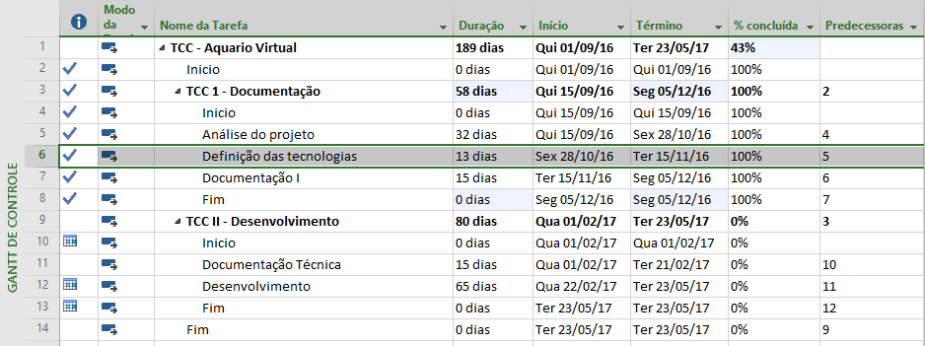

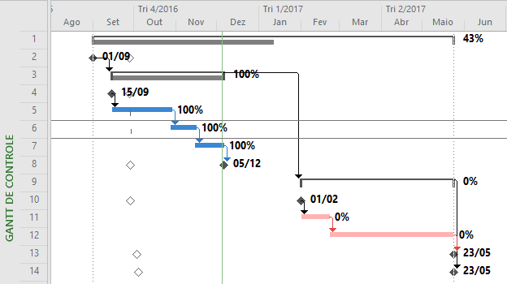

5 DOCUMENTAÇÃO
Diagrama de classes:
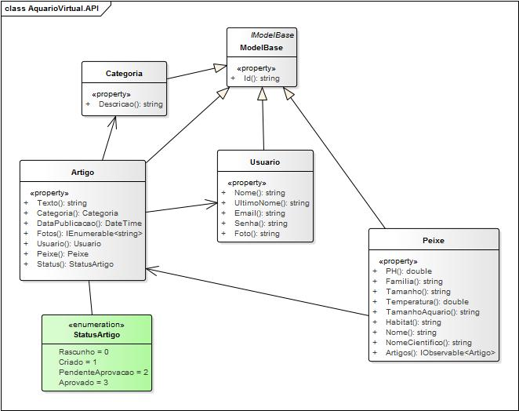

Diagrama de caso de uso:
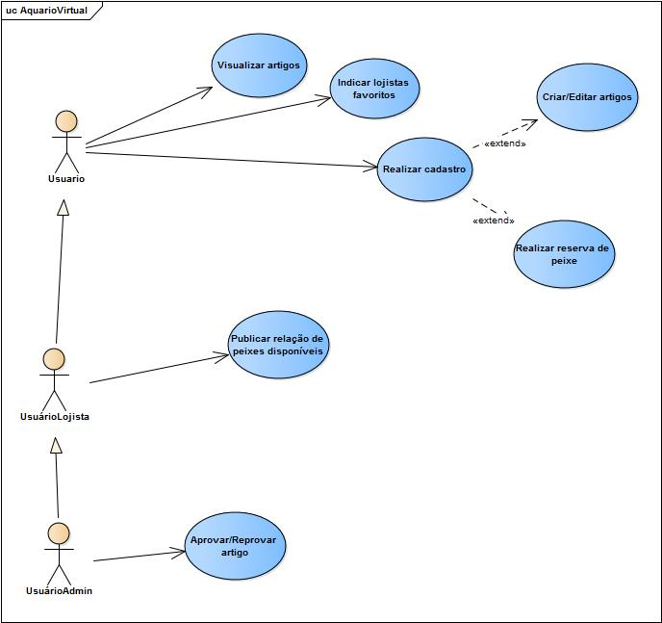

Arquivos Json:
- Entidade Peixe:
{
"_id" : "593a153945444b224c83dc4f",
"PH" : 6,
"Familia" : "Cichlidae",
"Tamanho" : "Médio",
"Temperatura" : 26,
"TamanhoAquario" : "Grande",
"Habitat" : "Bacia Amazônica",
"Nome" : "Acará disco verde royal",
"NomeCientifico" : "Symphysodon aequifasciatus",
"Artigos" : null
}

- Entidade Usuário
{
"_id" : "5940595e45444c2340480338",
"Nome" : "Leonardo Kenji",
"UltimoNome" : "Yoshida",
"Email" : "leokyoshida@gmail.com",
"Senha" : "kEnJi07.06",
"Foto" : null
}
- Entidade Artigo:
{
"_id" : "5941afce45445023407aa7a1",
"Texto" : "<h2>Alimentação</h2><p>Onívoro, come de tudo, é importante acrescentar alimento vivo à sua dieta pelo menos uma vez por semana, podem ser daphnias, artêmias, enquitréias, etc. Também é recomendado oferecer ração complementar à dieta principal, que contenha vegetais/algas, já que eles tendem a se alimentar de plantas de folhas muito delicadas.</p><h2>”
"Categoria" : null,
"DataPublicacao" : {
"$date" : 1497477068411
},
"Fotos" : [
"http://aquariovirtual.azurewebsites.net/Imagens/bandeiramarmorato.jpg"
],
"Usuario" : {
"_id" : "5940595e45444c2340480338",
"Nome" : "Leonardo Kenji",
"UltimoNome" : "Yoshida",
"Email" : "leokyoshida@gmail.com",
"Senha" : "kEnJi07.06",
"Foto" : null
}
"Peixe" : {
"_id" : "5941afcc45445023407aa7a0",
"PH" : 6.3,
"Familia" : "Cichlidae",
"Tamanho" : "Médio",
"Temperatura" : 24,
"TamanhoAquario" : "Médio",
"Habitat" : "Bacia Amazônica, Peru, Colômbia",
"Nome" : "Bandeira Marmorato",
"NomeCientifico" : "Pterophyllum scalare",
"Artigos" : null
},
"Status" : 1
}

6 EVOLUÇÃO DA PLATAFORMA
Os próximos passos a serem evoluídos na plataforma, será a implementação da página para que os usuários lojistas possam publicar suas listas de peixes disponíveis, tornando assim possível que os usuários possam realizar reservas de peixes.
Além disso, os artigos passarão a ser categorizados pelos usuários administradores de acordo com cada espécie de peixe para facilitar as buscas para os usuários, sendo adicionado também um controlador de versão de cada artigo para que possamos manter todo os históricos de alterações realizadas em cada artigo.
Será evoluído a integração com as mídias sociais (Facebook, Twitter, Google+) para que os usuários além de se cadastrar, possam também compartilhar os artigos e lojistas nestas plataformas, fazendo com isso a divulgação da plataforma Aquário Virtual nas principais mídias sociais existentes atualmente.

REFERÊNCIAS BIBLIOGRÁFICAS
Meu Aquário Virtual, Meu Aquário Virtual. Disponível em< http://www.aquaol.com.br/index.php >. Acesso em: 28/11/2016.
AXELROD, H. R. Dr.; BURGESS, W. E. Dr. Atlas de peixes de aquário de água doce. São Paulo: TFH Publications, 1997. 1168 p.
PetBacana, Cultivo de peixes ornamentais impulsiona economia, gera renda e qualidade de vida. Disponível em: <http://www.petbacana.com.br/Noticia/cultivo-de-peixes-ornamentais-impulsiona-economia252c-gera-renda-e-qualidade-de-vida-376467>. Acesso em: 25/11/2016
LIMA, Rafael Cruz. Exportação de peixes ornamentais: Um comércio arriscado para a biodiversidade brasileira. In: Âmbito Jurídico, Rio Grande, XVIII, n. 142, out 2015. Disponível em: <http://www.ambito-juridico.com.br/site/?n_link=revista_artigos_leitura&artigo_id=16476>. Acesso em dez 2016.
BARTLEY, D. Responsible ornamental fisheries. Rome: FAO Food and Agriculture Organization of the United Nations, 2000. 8p. (Aquaculture Newsletter, 24).
FOOD AND AGRICULTURE ORGANIZATION - FAO [2007]. Fishery commodities global production and trade 1976- 2006. Disponível em: <http://www.fao.org/fishery/statistics/global-commodities-production/query/en>Acesso em: 17/6/2011.

FOLHA DE APROVAÇÃO DO PROJETO

LEONARDO KENJI YOSHIDA
LUCAS BATISTA CHAVES

sistema de pré venda e repositório de informações de peixes ornamentais:
Como criar seu peixe virtual e transforma-lo em real

Projeto de Pesquisa apresentado ao curso de Bacharelado em Ciência da Computação da Universidade Nove de Julho como requisito parcial para obtenção do grau de Bacharel em Ciência da Computação, sob a orientação do Prof. Dr. João Carlos

Data: ____/____/____ | ____________________________________________  Assinatura do professor orientador

Observações: _____________________________________________________
___________________________________________________________________
___________________________________________________________________
___________________________________________________________________
___________________________________________________________________

APÊNDICE A – Utilizando recursos do Word para atualizar sumário, lista de ilustrações e lista de tabelas de forma automática.
O sumário, a lista de ilustrações e a lista de tabelas podem ser construídas de forma automática utilizando recursos simples do Word. Para isso, basta formatar os textos que indicam título, subtítulo, legenda de figura ou tabela utilizando os estilos (Título 1, Título2, Título 3, Figura, Tabela), conforme ilustra a Figura 1.
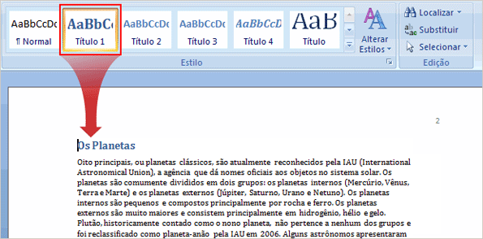
Figura 1 – Utilizando os estilos para formatar textos.

Formatados os textos, basta atualizar o sumário, a lista de ilustrações e lista de tabelas. Por exemplo, para atualizar sumário, basta clicar sobre um dos itens com o botão direito do mouse e depois escolher “Atualizar campo” no menu apresentado (Figura 2).
Na seqüência, será perguntado se você deseja atualizar o sumário inteiro ou apenas os números de página. Como você está apenas utilizando este modelo para formatar seu trabalho com títulos e legendas diferentes, escolha a opção atualizar o índice inteiro.

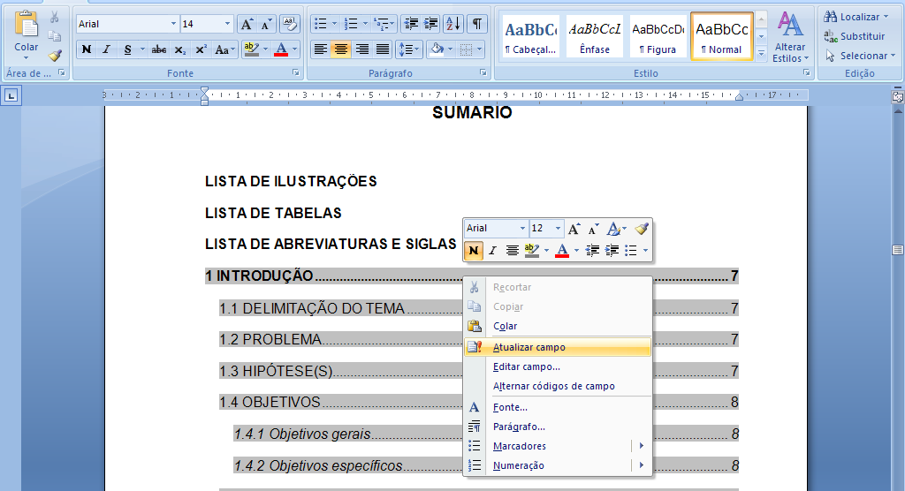
Figura 2 – Exemplo de atualização automática do sumário.

Os textos a seguir foram formatados com os estilos Figura e Tabela.

Figura 3 – Etapas de um sistema de visão computacional típico.
Figura 4 – Processo de reconhecimento de padrões em imagens digitais.

Tabela 1 – Resultados obtidos com o algoritmo A.
Tabela 2 – Resultados obtidos com o algoritmo B.
Tabela 3 – Resultados do experimento com as imagens do conjunto I.
Tabela 4 – Resultados do experimento com as imagens do conjunto II.

ANEXOS

http://office.microsoft.com/pt-br/training/sumario-i-criar-um-sumario-automatico-RZ010261698.aspx?section=4

